Protokoll vom 03.02.2016 Chiara Glaß

Chemische Reaktionen: Redoxreaktionen

1. Oxidationszahlen:
- zum Bilden von Reaktionsgleichungen für Redoxreaktionen
- stellt die Ladungen der einzelnen Atome in Verbindungen dar, wenn man diese als Ionen
betrachtet
- Oxidationszahlen werden in römischen Ziffern angegeben

Regeln:
- Alle Elemente haben die Oxidationszahl 0.
Beispiel: Na; Mg
- Bei einatomigen Ionen ist die Oxidationszahl = die Ladungszahl.
Beispiel: Na+ : OZ = +I ; Cl- : OZ = -I
- Dem elektronegativerem Element werden in einer Verbindung die Elektronen (e-) zugesprochen.
Beispiel: Abbildung 1 Seite 4
- Metalle haben immer eine positive Oxidationszahl
→ Metalle der 1.Hauptgruppe haben die Oxidationszahl +I
→ Metalle der 2.Hauptgruppe haben die Oxidationszahl +II
- Sauerstoff hat immer eine Oxidationszahl von -II (Ausnahme:Peroxide (-I), OF₂ (+I))
Wasserstoff hat immer eine Oxidationszahl von +I (Ausnahme: Hydride (LiH (-I))
- Die Summe der Oxidationszahlen gibt die Ladung einer jeden Verbindung an.
Beispiel: Abbildung 2 Seite 5
Je doch muss bei neutralen Molekülen die Oxidationszahlensumme 0 sein.
Beispiel: Abbildung 3 Seite 5

Quellen: https://www.youtube.com/watch?v=5pItd8S7UZU
2. Beispiel: Redoxreaktion von Kupfer und Ethanol:

- Reduktion: 2Cu2+ + 4e- + 2O2- → 2Cu + 2O2-
(siehe Abbildung 4 Seite 6)
Bei der Reduktion nimmt jedes Kupferion 2 Elektronen auf.
- Oxidation: CH3CH2OH + 2O2- → CH3COOH + 4e- + H₂O
Bei der Oxidation gibt das C-Atom, welches an das Sauerstoffatom gebunden ist,
4 Elektronen ab.
(siehe Abbildung 4 Seite 6)
Gesamtgleichung:linke und rechte Seite der Teilgleichungen werden jeweils addiert.
2Cu2+ + 4e- +2O2- + CH3CH2OH + 2O2- → 2Cu + 2O2- + CH3COOH + 4e- + H2O

Gekürzte Gesamtgleichung:
2Cu2+ + CH3CH2OH + 2O2- → 2Cu + CH3COOH + H2O
3. Versuch: Ethanol in Verbindung mit Kaliumpermanganat in Schwefelsäure
Material: Ethanol, Kaliumpermanganat, Schwefelsäure, Reagenzglas, Gasbrenner
Skizze: siehe Seite 7
Durchführung: Ethanol und Salzsäure wird in ein Reagenzglas gegeben. Anschließend
wird eine kleine Menge von Kaliumpermanganatkristallen hinzugegeben.
Nun schwenkt man das Reagenzglas über der Flamme des Gasbrenners.
Beobachtung: Nach der Zugabe der Kaliumpermanganatkristalle hat sich das Gemisch
stark lila verfärbt und die kristalline Struktur des Kaliumpermanganat hat
sich gelöst. Nachdem das Reagenzglas in der Flamme des Gasbrenners geschwenkt wurde, wurde das Gemisch immer farbloser bis es letztendlich komplett farblos war.

Gesamtgleichung der Redoxreaktion:
5 CH3CH2OH + 4 MnO4⁻ + 12 H+ ----> 5 CH3COOH + 4 Mn2+ + 11 H2O
4. Herstellung von Batterien
Material: Zitrone/Kartoffel/Apfel, Kupfer-, Zink-, Eisen- und Silberplatten, Multimeter
(Messgerät), blaues Kabel, rotes Kabel, 2 Klemmen, Messer, Schmirgelpapier
Skizze: siehe Seite 8
Durchführung: Zuerst schneidet man zwei Schlitze in die Zitrone/Kartoffel/Apfel, um jeweils
2 abgeschmirgelte Metallplatten in die Schlitz zu stecken. Danach befestigt
man die 2 Klemmen an den Metallplatten und anschließend ein Ende jedes
Kabels an den Klemmen und das jeweils andere Ende im Multimeter. Dabei
muss man darauf achten, dass man das blaue Kabel in das schwarze Loch
steckt und das rote Kabel in das rote Loch des Multimeters. Nun stellt man
das Multimeter auf 20 oder 200 mV und liest den angezeigten Wert in mV
oder V ab.
Ergebnisse: siehe Seite 8
Erkenntnisse: - es liegt eine hohe Spannung bei Zink und Silber vor
- es liegt eine niedrige Spannung bei Eisen/Kupfer und Zink vor
→ um eine höhere Spannung zu erhalten, ist eine Kombination von einem
edlen Metall mit einem unedlen Metall notwendig
→ um aber eine noch höhere Spannung zu erhalten, sind mehrere Batterien
in einer Reihenschaltung notwendig
- die zwei Metallplatten dienen als Elektroden
- die Zitrone ist ein Elektrolyt in dem Ionen/Salze in Wasser gelöst vorliegen
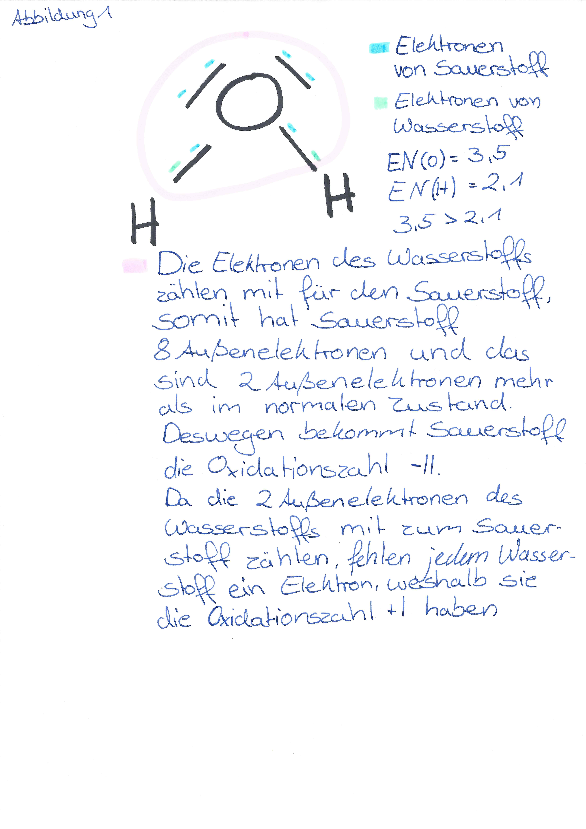
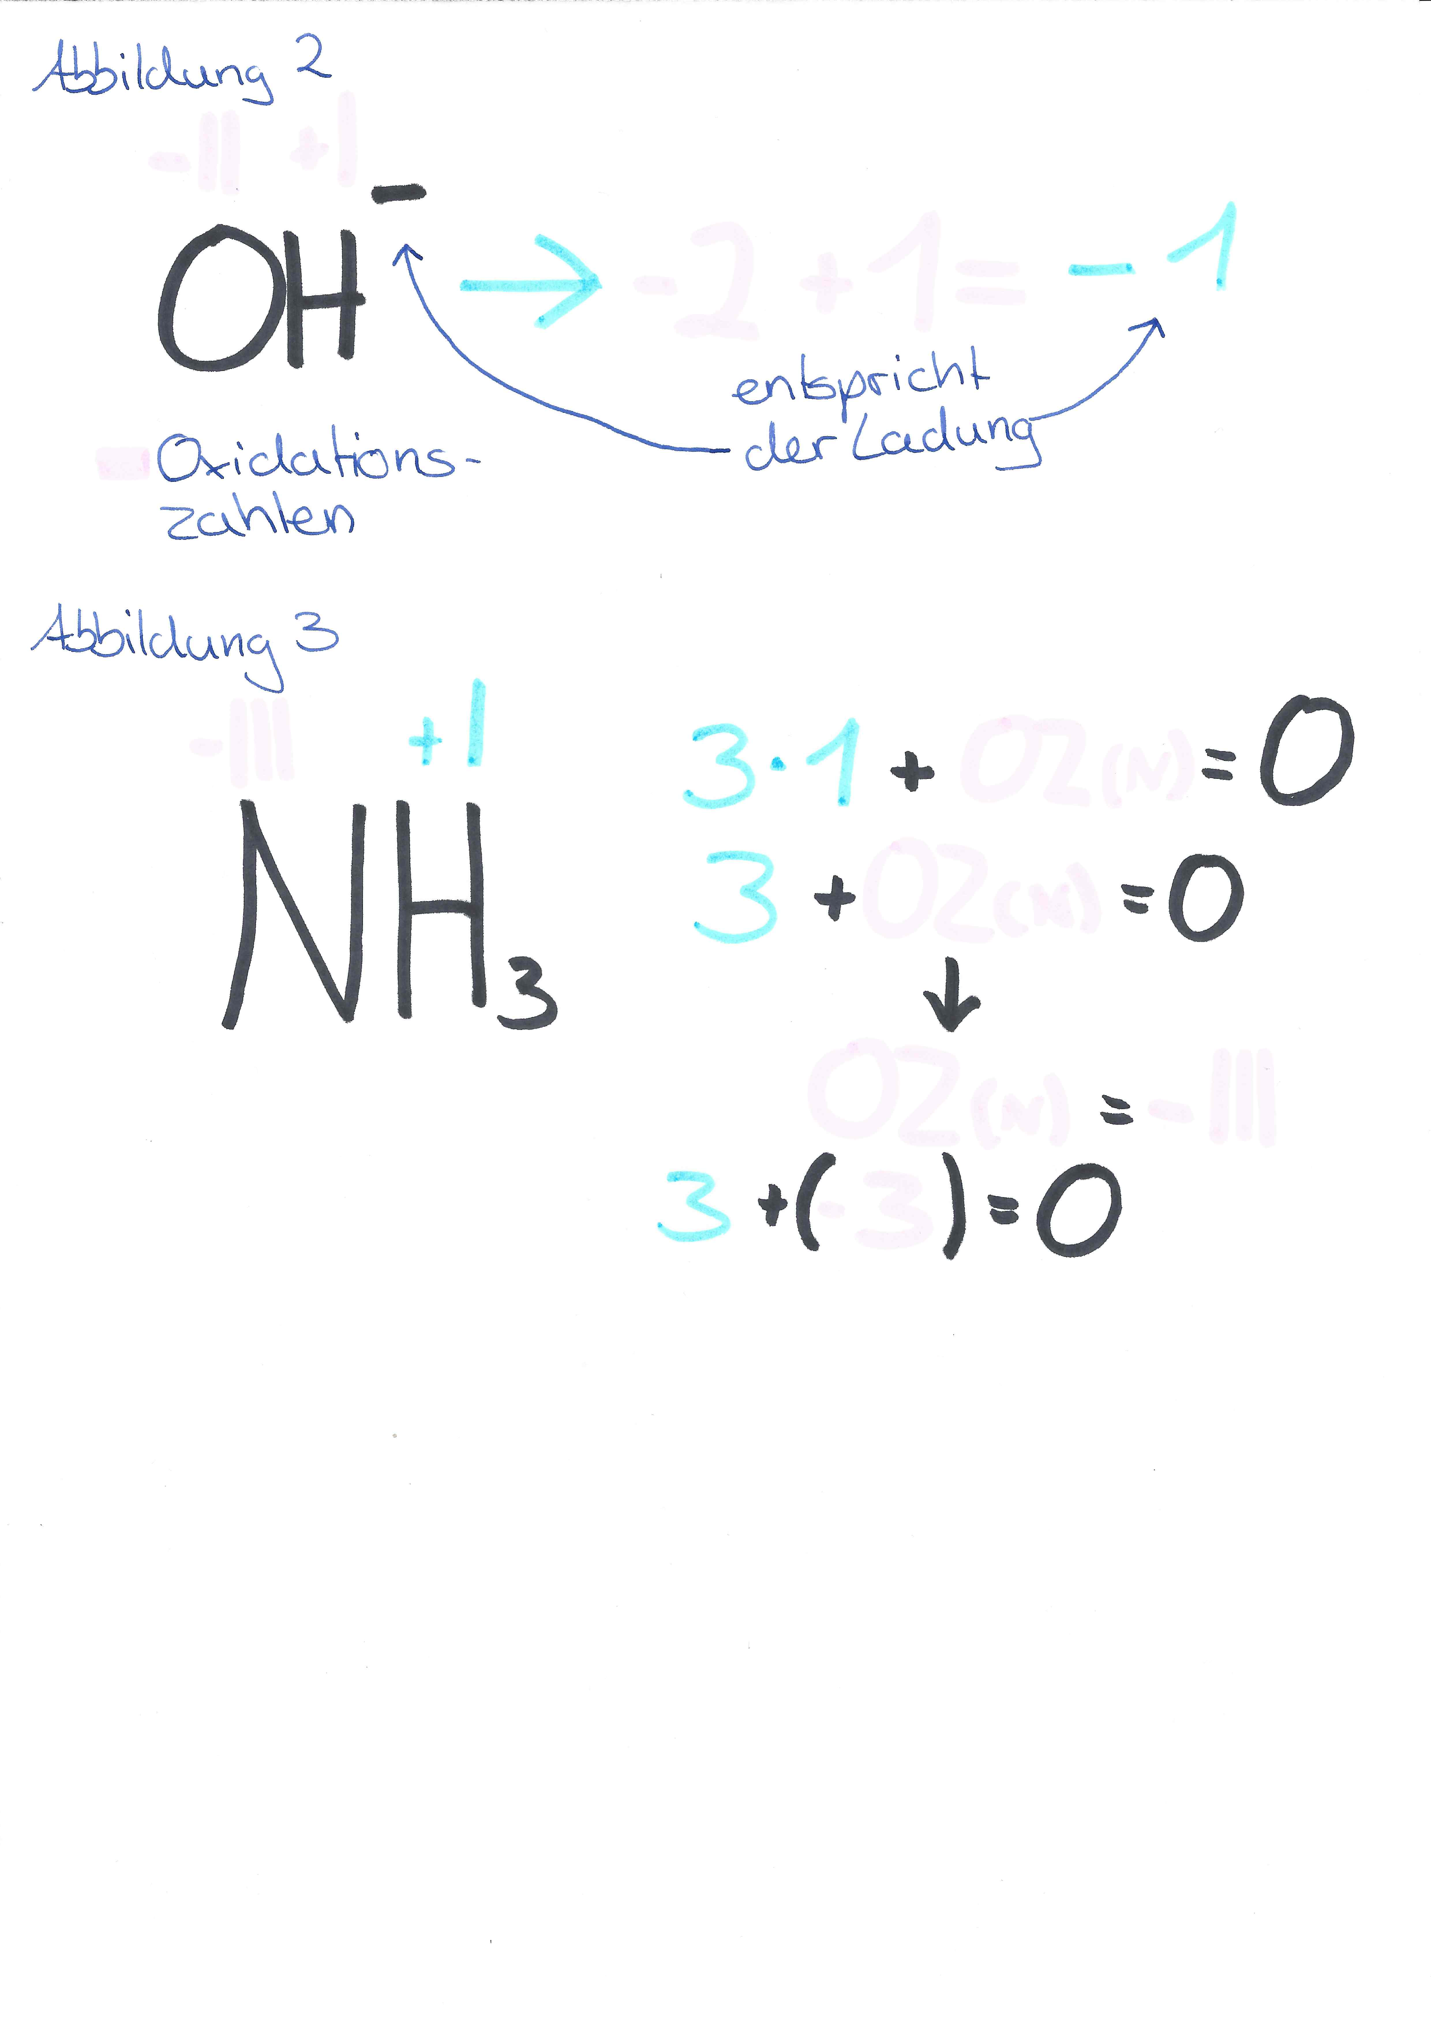
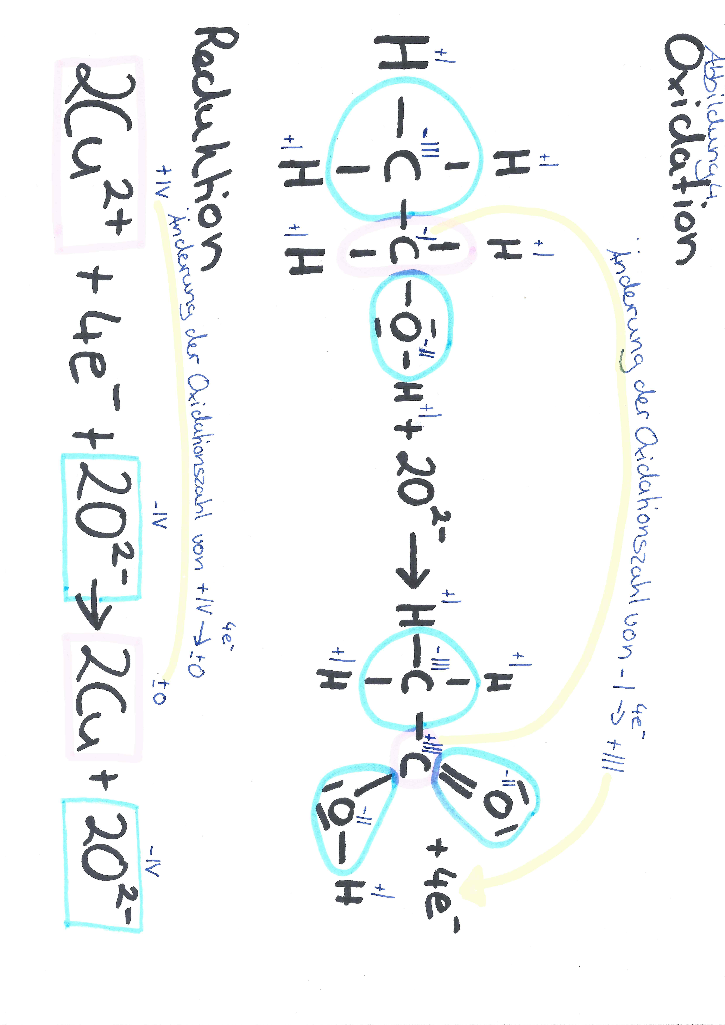
+ H2O
Achtung: Fehler!
Die Oxidationszahl bezieht sich immer nur auf ein Atom, d .h. 2 Cu²⁺(+II) und 2O²⁻(-II)


